https://www.tax.gov.ua/media-tsentr/novini/410034.html

**Порядок зупинення реєстрації податкових накладних/розрахунків коригування**

**Покрокова інструкція:**

[**https://www.tax.gov.ua/media-tsentr/novini/410034.html**](https://www.tax.gov.ua/media-tsentr/novini/410034.html)

**Головне управління ДПС у Чернівецькій області**

**58013, м. Чернівці, вул. Героїв Майдану, 200 А,**

**Тел. 0372-54-54-99**

**Державна податкова служба України**

*Квітень 2021 року*

Інформаційно-довідковий ресурс (ЗІР) 0-800-501-007

"Гаряча лінія" "Пульс ": 044-284-00-07

Акредитований центр сертифікації ключів: 044-284-00-10

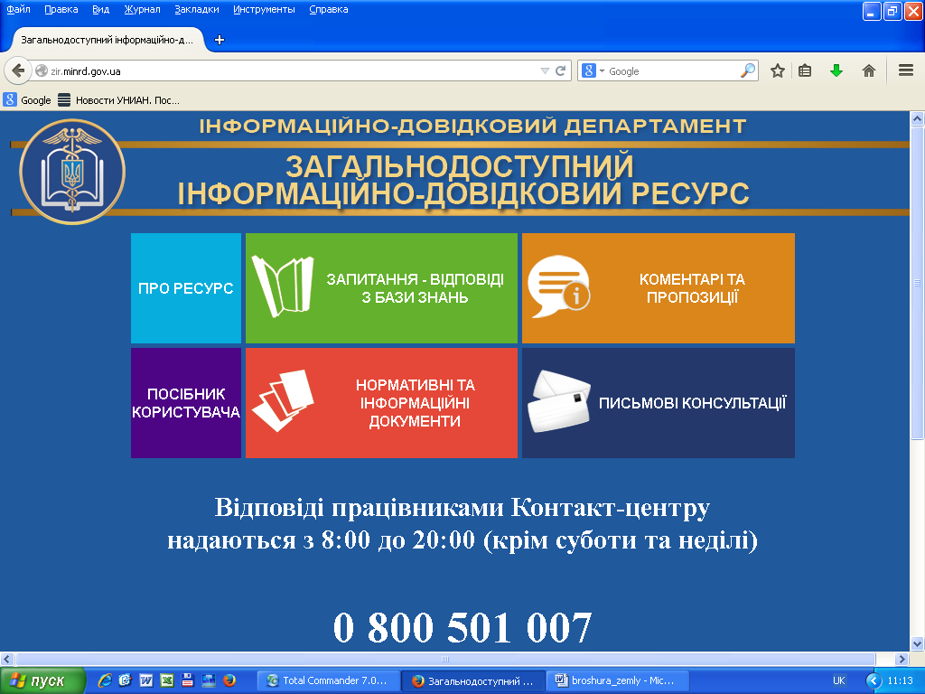



**З 1 лютого 2020 року діє новий Порядок зупинення реєстрації податкових накладних/розрахунків коригування.**

**Це передбачено**[**постановою Кабінету Міністрів України від 11.12.2019 № 1165**](https://www.kmu.gov.ua/npas/pro-zatverdzhennya-poryadkiv-z-pita-a1165)**. Документ оприлюднено на офіційному сайті Уряду.**

Слід зазначити, що у цьому Порядку критерії ризиковості, позитивної історії платника податків та ризиковості здійснення операцій затверджені як окремі додатки і вже не будуть визначатись листами ДПС.

[Порядком](https://tax.gov.ua/data/files/249970.doc), зокрема, визначені:

**КРИТЕРІЇ РИЗИКОВОСТІ ПЛАТНИКА ПОДАТКУ НА ДОДАНУ ВАРТІСТЬ**

***(Додаток 1*** *до Порядку зупинення реєстрації податкової накладної/розрахунку коригування в Єдиному реєстрі податкових накладних)*

1. Платника податку на додану вартість (далі — платник податку) зареєстровано (перереєстровано) на підставі недійсних (втрачених, загублених) та підроблених документів згідно з інформацією, наявною в контролюючих органах.

2. Платника податку зареєстровано (перереєстровано) в органах державної реєстрації фізичними особами з подальшою передачею (оформленням) у володіння чи управління неіснуючим, померлим, безвісти зниклим особам згідно з інформацією, наявною в контролюючих органах.

3. Платника податку зареєстровано (перереєстровано) в органах державної реєстрації фізичними особами, що не мали наміру провадити фінансово-господарської діяльності або здійснювати повноваження, згідно з інформацією, наданою такими особами.

4. Платника податку зареєстровано (перереєстровано) та ним проваджено фінансово-господарську діяльність без відома і згоди його засновників і призначених у законному порядку керівників згідно з інформацією, наданою такими засновниками та/або керівниками.

5. Платник податку — юридична особа не має відкритих рахунків у банківських установах, крім рахунків в органах Казначейства (крім бюджетних установ).

6. Платником податку не подано контролюючому органу податкової звітності з податку на додану вартість за два останніх звітних (податкових) періоди всупереч нормам підпункту 16.1.3 пункту 16.1 статті 16 та абзацу першого пункту 49.2 і пункту 49.18 статті 49 Податкового кодексу України.

7. Платником податку на прибуток підприємств не подано контролюючому органу фінансової звітності за останній звітний період всупереч нормам підпункту 16.1.3 пункту 16.1 статті 16 та пункту 46.2 статті 46 Податкового кодексу України.

8. У контролюючих органах наявна податкова інформація, яка стала відома у процесі провадження поточної діяльності під час виконання покладених на контролюючі органи завдань і функцій, що визначає ризиковість здійснення господарської операції, зазначеної в поданих для реєстрації податковій накладній/розрахунку коригування.

**ПЕРЕЛІК ПОКАЗНИКІВ, ЗА ЯКИМИ ВИЗНАЧАЄТЬСЯ ПОЗИТИВНА ПОДАТКОВА ІСТОРІЯ ПЛАТНИКА ПОДАТКУ НА ДОДАНУ ВАРТІСТЬ**

*(****Додаток 2*** *до Порядку зупинення реєстрації податкової накладної/розрахунку коригування в Єдиному реєстрі податкових накладних)*

1. Обсяг постачання, зазначений платником податку на додану вартість (далі — платник податку) в податкових накладних/розрахунках коригування (крім розрахунків коригування, поданих для реєстрації в іншому місяці, ніж місяць, в якому вони складені), зареєстрованих у Єдиному реєстрі податкових накладних (далі — Реєстр) у поточному місяці, з урахуванням поданої для реєстрації в Реєстрі податкової накладної/розрахунку коригування становить менше 500 тис. гривень за умови, що обсяг постачання товарів/послуг, зазначений у них у поточному місяці за операціями з одним отримувачем — платником податку, не перевищує 50 тис. гривень, та керівник — посадова особа такого платника податку є особою, яка займає аналогічну посаду не більше ніж у трьох (включно) платників податку.

2. Платник податку здійснює на постійній основі протягом будь-яких чотирьох звітних місяців з останніх шести місяців реєстрацію в Реєстрі податкових накладних/розрахунків коригування на постачання товарів/послуг за одним і тим самим кодом товару/послуги згідно з УКТЗЕД/Державним класифікатором продукції та послуг.

3. Залишкова вартість основних засобів для платників податку на прибуток підприємств на кінець звітного (податкового) періоду (звітний (податковий) період обирається відповідно до пунктів 137.4 і 137.5 статті 137 Податкового кодексу України для певної групи платників) становить більше 5 млн. гривень та відображена у звітності, за якою граничні строки її подання передують календарному дню розрахунку такого показника, за умови, що з початку попереднього року керівник та засновник не змінювалися.

4. Площа наявних у платника податку у власності (на праві власності/користування) орендованих земельних ділянок становить не менше 200 гектарів включно або орендованих земельних ділянок комунальної та/або державної власності — не менше 0,5 гектара (станом на 1 січня поточного року), що задекларовані до 20 лютого поточного року та за які сплачено суму податкового зобов’язання з плати за землю у строки, передбачені законодавством.

5. Сплачено суму єдиного внеску на загальнообов’язкове державне соціальне страхування на одного працюючого, що перевищує суму такого єдиного внеску з мінімальної заробітної плати у 2 рази за останні 12 місяців, за умови, що з початку попереднього року керівник та/або засновник платника податку не змінювалися та середньомісячна чисельність працюючих за останні 12 місяців становить не менше п’яти осіб.

6. Загальна сума сплачених у попередньому звітному році сум єдиного внеску на загальнообов’язкове державне соціальне страхування та податків і зборів, контроль за справлянням яких покладено на ДПС, платником податку та його відокремленими підрозділами, якими подано податкову накладну/розрахунок коригування для реєстрації в Реєстрі, становить більше 10 млн. гривень.

**КРИТЕРІЇ  РИЗИКОВОСТІ ЗДІЙСНЕННЯ ОПЕРАЦІЙ**

*(****Додаток 3*** *до Порядку зупинення реєстрації податкової накладної/розрахунку коригування в Єдиному реєстрі податкових накладних)*

1. Відсутність товару/послуги, зазначеного/зазначеної в податковій накладній, поданій для реєстрації в Єдиному реєстрі податкових накладних (далі — Реєстр), у таблиці даних платника податку на додану вартість (далі — платник податку) як товару/послуги, що на постійній основі постачається, та обсяг постачання товару/послуги, зазначений у податковій накладній/розрахунку коригування до податкової накладної на збільшення суми податкових зобов’язань, яку/який подано для реєстрації в Реєстрі, дорівнює або перевищує величину залишку, що визначається як різниця між обсягом придбання на митній території України такого/такої товару/послуги (крім обсягу придбання товарів/послуг за операціями, які звільнені від оподаткування та підлягають оподаткуванню за нульовою ставкою) та/або ввезення на митну територію України такого товару, зазначеного з 1 січня 2017 р. в отриманих податкових накладних / розрахунках коригування, зареєстрованих у Реєстрі, і митних деклараціях, збільшеного у 1,5 раза, та обсягом постачання відповідного товару/послуги, зазначеного/зазначеної в податкових накладних/ розрахунках коригування, зареєстрованих з 1 січня 2017 р. у Реєстрі, і переважання в такому залишку (більше 50 відсотків) груп товарів (продукції), визначених ДПС та затверджених відповідним наказом, оприлюдненим на офіційному веб-сайті ДПС.

2. Відсутність (анулювання, зупинення) ліцензій, виданих органами ліцензування, які засвідчують право платника податку на виробництво, експорт, імпорт і оптову торгівлю підакцизними товарами (продукцією), визначеними підпунктами 215.3.1 і 215.3.2 пункту 215.3 статті 215 Податкового кодексу України (далі — Кодекс), стосовно товарів, зазначених платником податку в податковій накладній/розрахунку коригування, поданих для реєстрації в Реєстрі на дату їх складення.

3. Відсутність на дату складення податкової накладної/розрахунку коригування відомостей (актуального запису) в Реєстрі платників акцизного податку з реалізації пального щодо суб’єкта господарювання, який подав для реєстрації в Реєстрі податкову накладну/розрахунок коригування, у яких зазначено товар (пальне) за кодами згідно з УКТЗЕД відповідно до підпункту 215.3.4 пункту 215.3 статті 215 Кодексу.

4. Складення розрахунку коригування постачальником товарів/послуг до податкової накладної, що складена на отримувача — платника податку, якщо передбачається зміна номенклатури товару/послуги (для товарів за кодами згідно з УКТЗЕД — зміна перших чотирьох цифр кодів, а для послуг за кодами відповідно до Державного класифікатора продукції та послуг — перших двох цифр кодів), за умови відсутності такого/такої товару/послуги, зазначеного/зазначеної в розрахунку коригування, поданому для реєстрації в Реєстрі, у таблиці даних платника податку як товару/послуги, що на постійній основі постачається (надається).

5. Перевищення суми компенсації вартості товару/послуги, зазначеного/зазначеної в розрахунку коригування на зменшення суми податкових зобов’язань, поданому отримувачем такого товару/послуги для реєстрації в Реєстрі, величини залишку, що визначається як різниця обсягу придбання на митній території України з 1 січня 2017 р., зазначеного постачальником у зареєстрованих у Реєстрі податкових накладних/ розрахунках коригування, складених на отримувача такого/такої товару/послуги, та обсягу постачання з 1 січня 2017 р., зазначеного отримувачем у зареєстрованих у Реєстрі податкових накладних/ розрахунках коригування на постачання такого/такої товару/послуги.

6. Складення розрахунку коригування на зменшення податкових зобов’язань до податкової накладної, складеної та зареєстрованої постачальником товарів/послуг на неплатника податку на додану вартість, та подання для реєстрації в Реєстрі у строк, що перевищує 14 календарних днів з дня складення податкової накладної, зареєстрованої в Реєстрі без порушення граничних строків реєстрації, встановлених Кодексом.

**ФОРМА РІШЕННЯ ПРО ВІДПОВІДНІСТЬ/НЕВІДПОВІДНІСТЬ ПЛАТНИКА ПОДАТКУ НА ДОДАНУ ВАРТІСТЬ КРИТЕРІЯМ РИЗИКОВОСТІ ПЛАТНИКА ПОДАТКУ**

*(****Додаток 4*** *до Порядку зупинення реєстрації податкової накладної/розрахунку коригування в Єдиному реєстрі податкових накладних)*

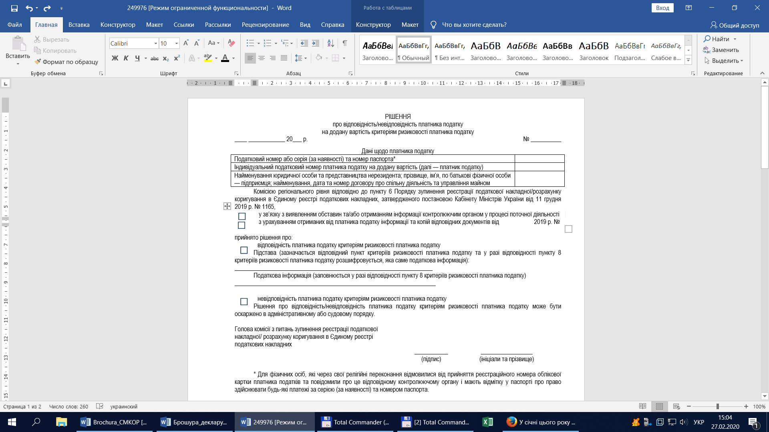

**ТАБЛИЦЯ ДАНИХ ПЛАТНИКА ПОДАТКУ НА ДОДАНУ ВАРТІСТЬ**

***(Додаток 5*** *до Порядку зупинення реєстрації податкової накладної/розрахунку коригування в Єдиному реєстрі   
податкових накладних)*

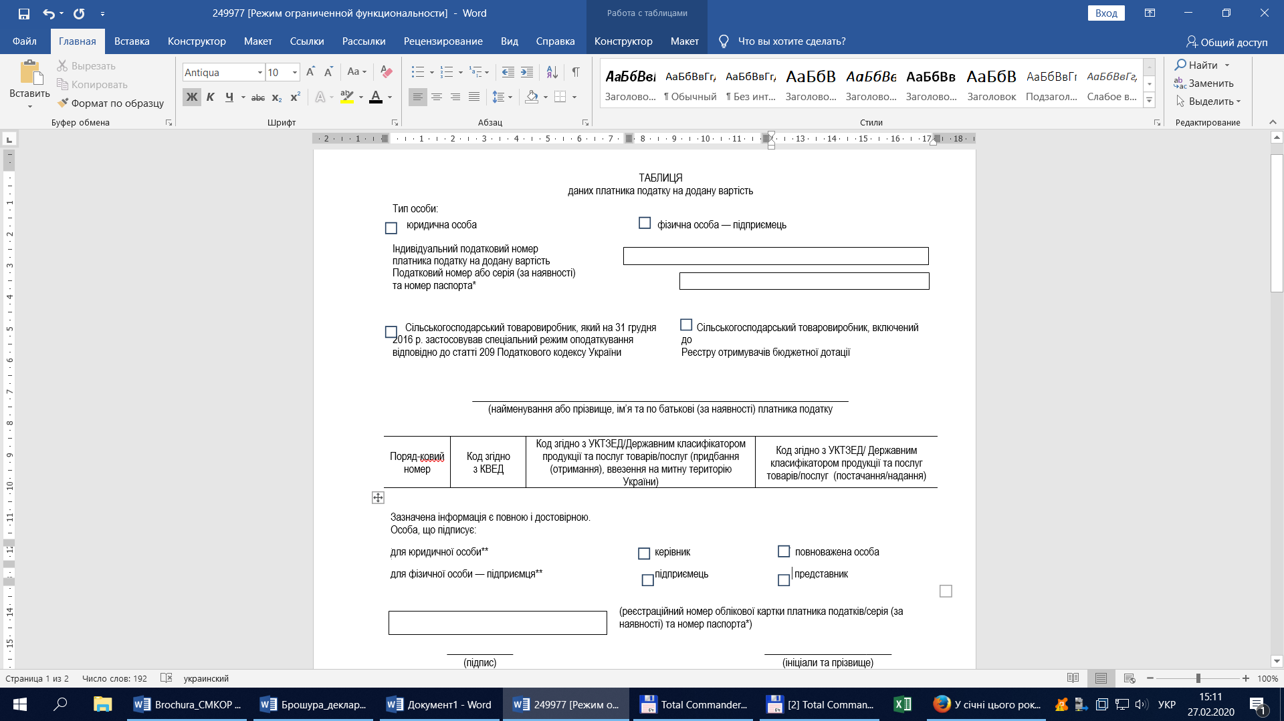

**ФОРМА РІШЕННЯ ПРО ВРАХУВАННЯ/НЕВРАХУВАННЯ ТАБЛИЦІ ДАНИХ ПЛАТНИКА ПОДАТКУ НА ДОДАНУ ВАРТІСТЬ**

*(****Додаток 6*** *до Порядку зупинення реєстрації податкової накладної/розрахунку коригування в Єдиному реєстрі податкових накладних)*

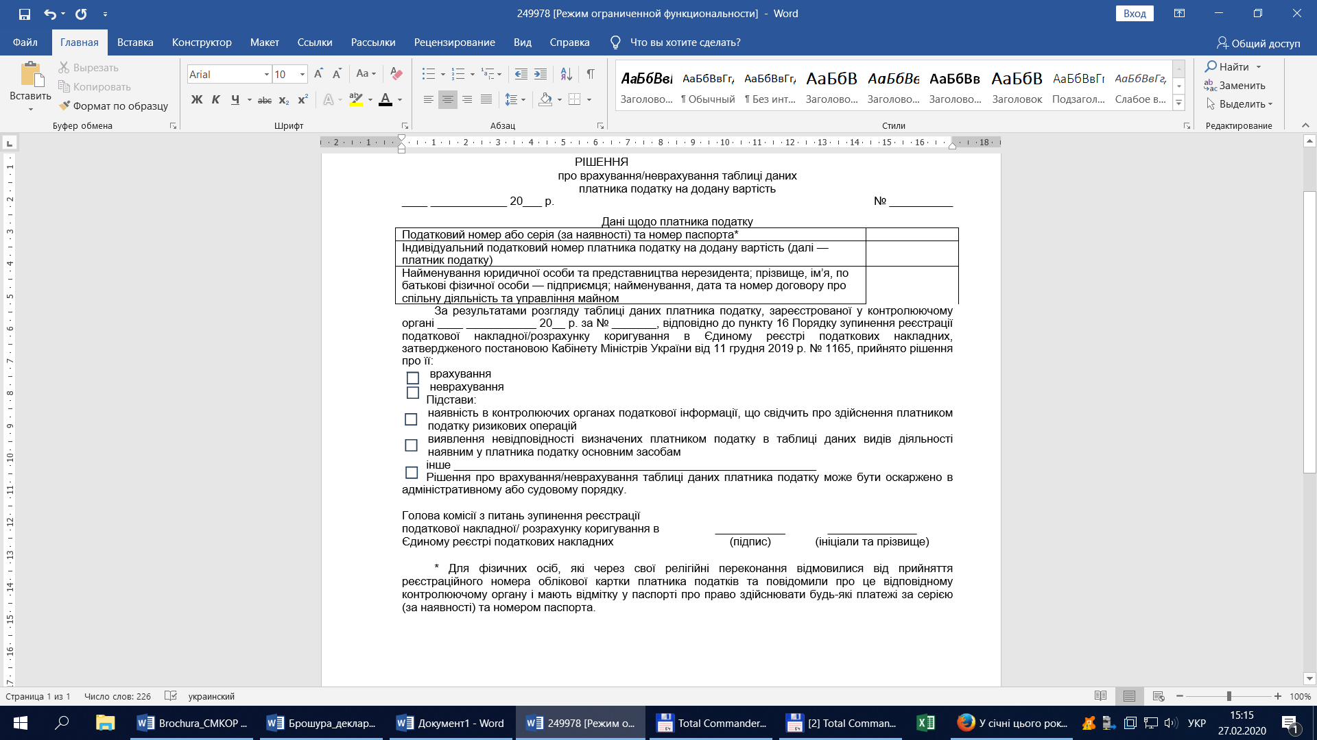

**ФОРМА РІШЕННЯ ПРО НЕВРАХУВАННЯ ТАБЛИЦІ ДАНИХ ПЛАТНИКА ПОДАТКУ НА ДОДАНУ ВАРТІСТЬ**

(***Додаток 7*** *до Порядку зупинення реєстрації податкової накладної/розрахунку коригування в Єдиному реєстрі податкових накладних)*

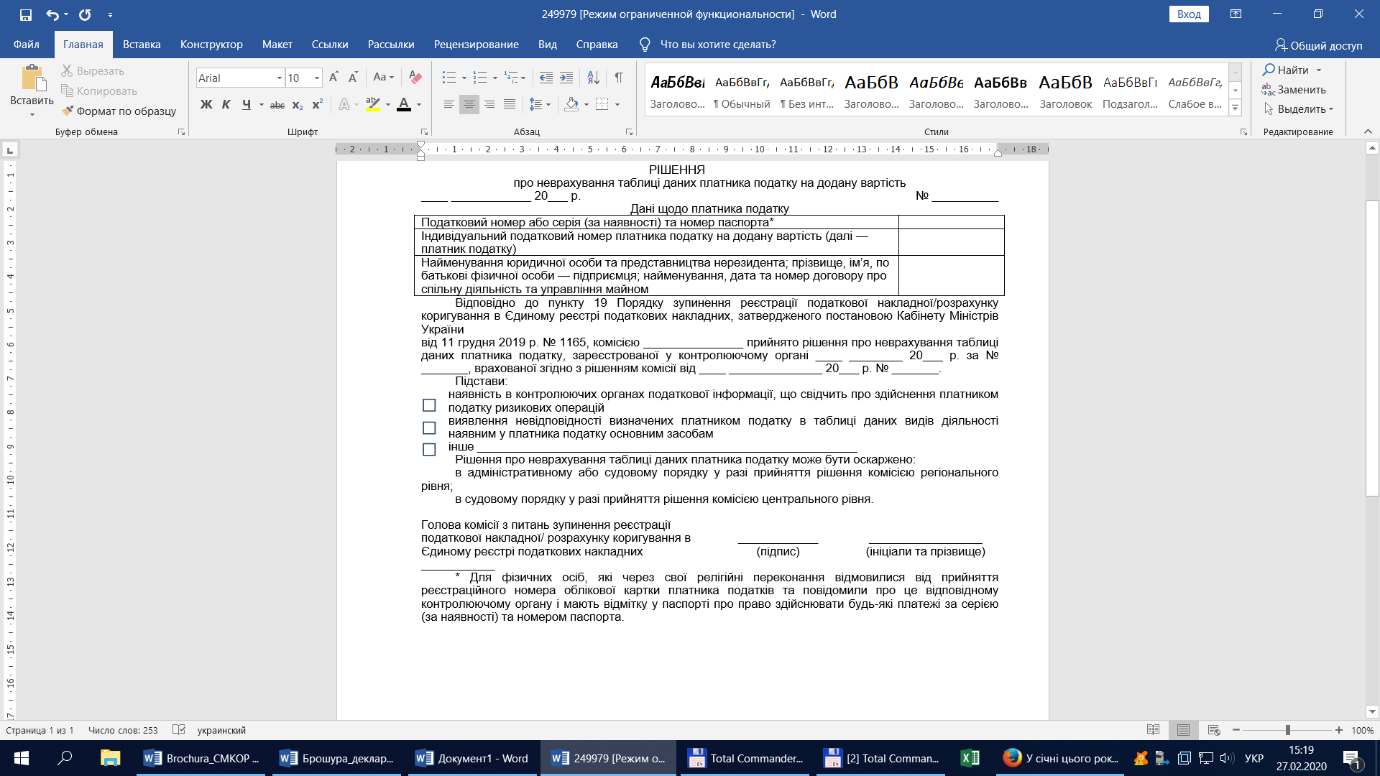

**Також постановою затверджено**

ПОРЯДОК РОЗГЛЯДУ СКАРГИ ЩОДО РІШЕННЯ ПРО ВІДМОВУ В   
РЕЄСТРАЦІЇ ПОДАТКОВОЇ НАКЛАДНОЇ/РОЗРАХУНКУ КОРИГУВАННЯ   
В ЄДИНОМУ РЕЄСТРІ ПОДАТКОВИХ НАКЛАДНИХ

1. Цей Порядок визначає механізм розгляду скарги щодо рішення комісії регіонального рівня про відмову в реєстрації податкової накладної/ розрахунку коригування в Єдиному реєстрі податкових накладних (далі — скарга).

Розгляд скарги здійснюється комісією центрального рівня за участю уповноваженої особи Мінфіну.

2. У цьому Порядку терміни вживаються в такому значенні:

комісія центрального рівня — комісія з питань зупинення реєстрації податкової накладної/розрахунку коригування в Єдиному реєстрі податкових накладних (далі — Реєстр) ДПС, організаційні та процедурні засади діяльності якої визначені у Порядку зупинення реєстрації податкової накладної/розрахунку коригування в Єдиному реєстрі податкових накладних, затвердженому постановою Кабінету Міністрів України   
від 11 грудня 2019 р. № 1165;

комісія регіонального рівня — комісія з питань зупинення реєстрації податкової накладної/розрахунку коригування в Реєстрі головних управлінь ДПС в областях, м. Києві та Офісу великих платників податків ДПС, організаційні та процедурні засади діяльності якої визначені в Порядку зупинення реєстрації податкової накладної/розрахунку коригування в Єдиному реєстрі податкових накладних, затвердженому постановою Кабінету Міністрів України від 11 грудня 2019 р. № 1165.

3. Скарга подається платником податку на додану вартість (далі — платник податку) у строки, визначені статтею 56 Податкового кодексу України (далі — Кодекс), з наступного дня після набрання чинності рішенням комісії регіонального рівня.

4. Не підлягають адміністративному оскарженню рішення комісії регіонального рівня про відмову в реєстрації податкової накладної/ розрахунку коригування в Реєстрі, оскаржені платником податку в судовому порядку.

5. Скарга подається платником податку в електронній формі засобами електронного зв’язку з урахуванням вимог Законів України “Про електронні документи та електронний документообіг”, “Про електронні довірчі послуги” та Порядку обміну електронними документами з контролюючими органами, затвердженого Мінфіном (додаток 1).

6. ДПС постійно розміщує на своєму офіційному веб-сайті відомості щодо засобів електронного зв’язку, якими може подаватися скарга.

7. Скарга у день її надходження реєструється ДПС відповідно до вимог законодавства з організації діловодства у державних органах.

8. ДПС не може відмовити платнику податку в реєстрації скарги.

9. Скарга підписується та подається особисто платником податку або його уповноваженим представником. Якщо скарга підписується та подається уповноваженим представником платника податку, до неї додається належним чином завірена копія документа, який засвідчує повноваження такого представника відповідно до законодавства.

10. Скарга повинна містити дані про:

найменування або прізвище, ім’я та по батькові платника податку, який подає скаргу;

індивідуальний податковий номер платника податку;

податковий номер або серію (за наявності) та номер паспорта (для фізичних осіб, які через свої релігійні переконання відмовляються від прийняття реєстраційного номера облікової картки платника податків та офіційно повідомили про це відповідному контролюючому органу і мають відмітку у паспорті про право здійснювати будь-які платежі за серією (за наявності) та номером паспорта);

номер та дату оскаржуваного рішення комісії регіонального рівня про відмову в реєстрації податкової накладної/розрахунку коригування в Реєстрі;

інформацію про причини незгоди платника податку з рішенням комісії регіонального рівня;

відомості про оскарження рішення комісії регіонального рівня в судовому порядку;

вимоги платника податку, який подає скаргу.

11. Платник податку має право додавати до скарги пояснення та копії документів, які підтверджують інформацію, зазначену в податковій накладній/розрахунку коригування, реєстрація яких зупинена.

12. За результатами розгляду скарги комісія центрального рівня у строк, визначений пунктом 56.23 статті 56 Кодексу, приймає одне з таких рішень:

задовольняє скаргу та скасовує рішення комісії регіонального рівня про відмову в реєстрації податкової накладної/розрахунку коригування в Реєстрі;

залишає скаргу без задоволення та рішення комісії регіонального рівня про відмову в реєстрації податкової накладної/розрахунку коригування в Реєстрі без змін.

13. У разі коли до прийняття рішення комісією центрального рівня надійшла заява платника податку про відкликання скарги (додаток 2), така скарга залишається без розгляду, а платнику податку в автоматичному режимі надсилається відповідна квитанція. Така квитанція є підтвердженням залишення скарги без розгляду.

14. За результатами розгляду скарги комісія центрального рівня у строк, визначений пунктом 56.23 статті 56 Кодексу, у порядку, визначеному статтею 42 Кодексу, надсилає платнику податку відповідне рішення (додаток 3).

15. Рішення за результатами розгляду скарги набирає чинності з дня його прийняття.

16. Якщо рішення щодо скарги не надсилається платнику податку протягом строку, визначеного пунктом 56.23 статті 56 Кодексу, така скарга вважається повністю задоволеною на користь платника податку з дня, що настає за останнім днем зазначеного строку.

17. Рішення комісії центрального рівня не підлягає адміністративному оскарженню та може бути оскаржено в судовому порядку у строки, визначені статтею 56 Кодексу.

18. Задоволення скарги є підставою для реєстрації зазначених у скарзі податкових накладних/розрахунків коригування в Реєстрі з урахуванням вимог пункту 2001.3 статті 2001 Кодексу.

**Порядком, зокрема, визначено форми Скарги щодо рішення про відмову в реєстрації податкової накладної/розрахунку коригування в ЄРПН**

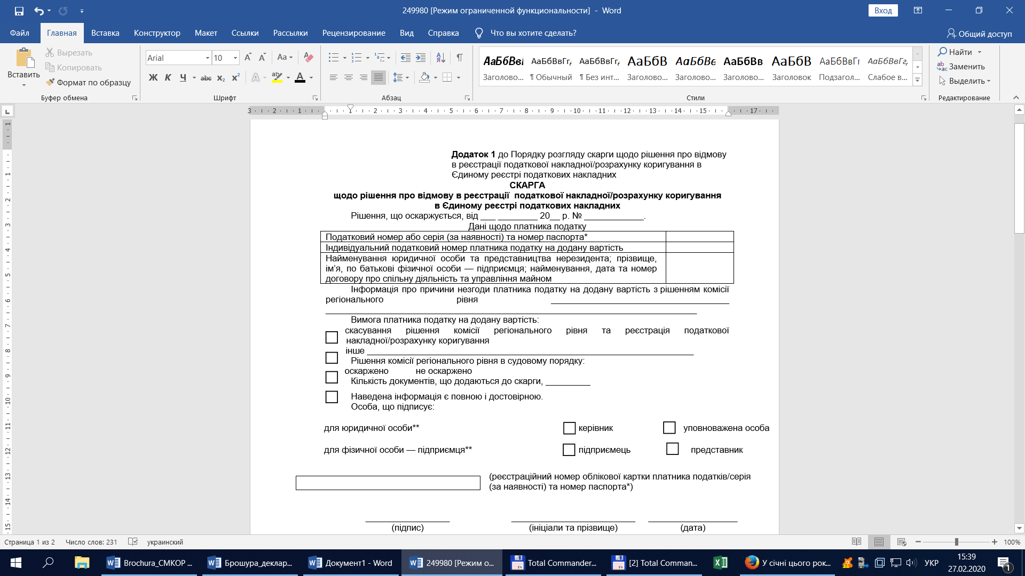

**Заяви про відкликання скарги щодо рішення про відмову у реєстрації податкової накладної/розрахунку коригування в Єдиному реєстрі податкових накладних**

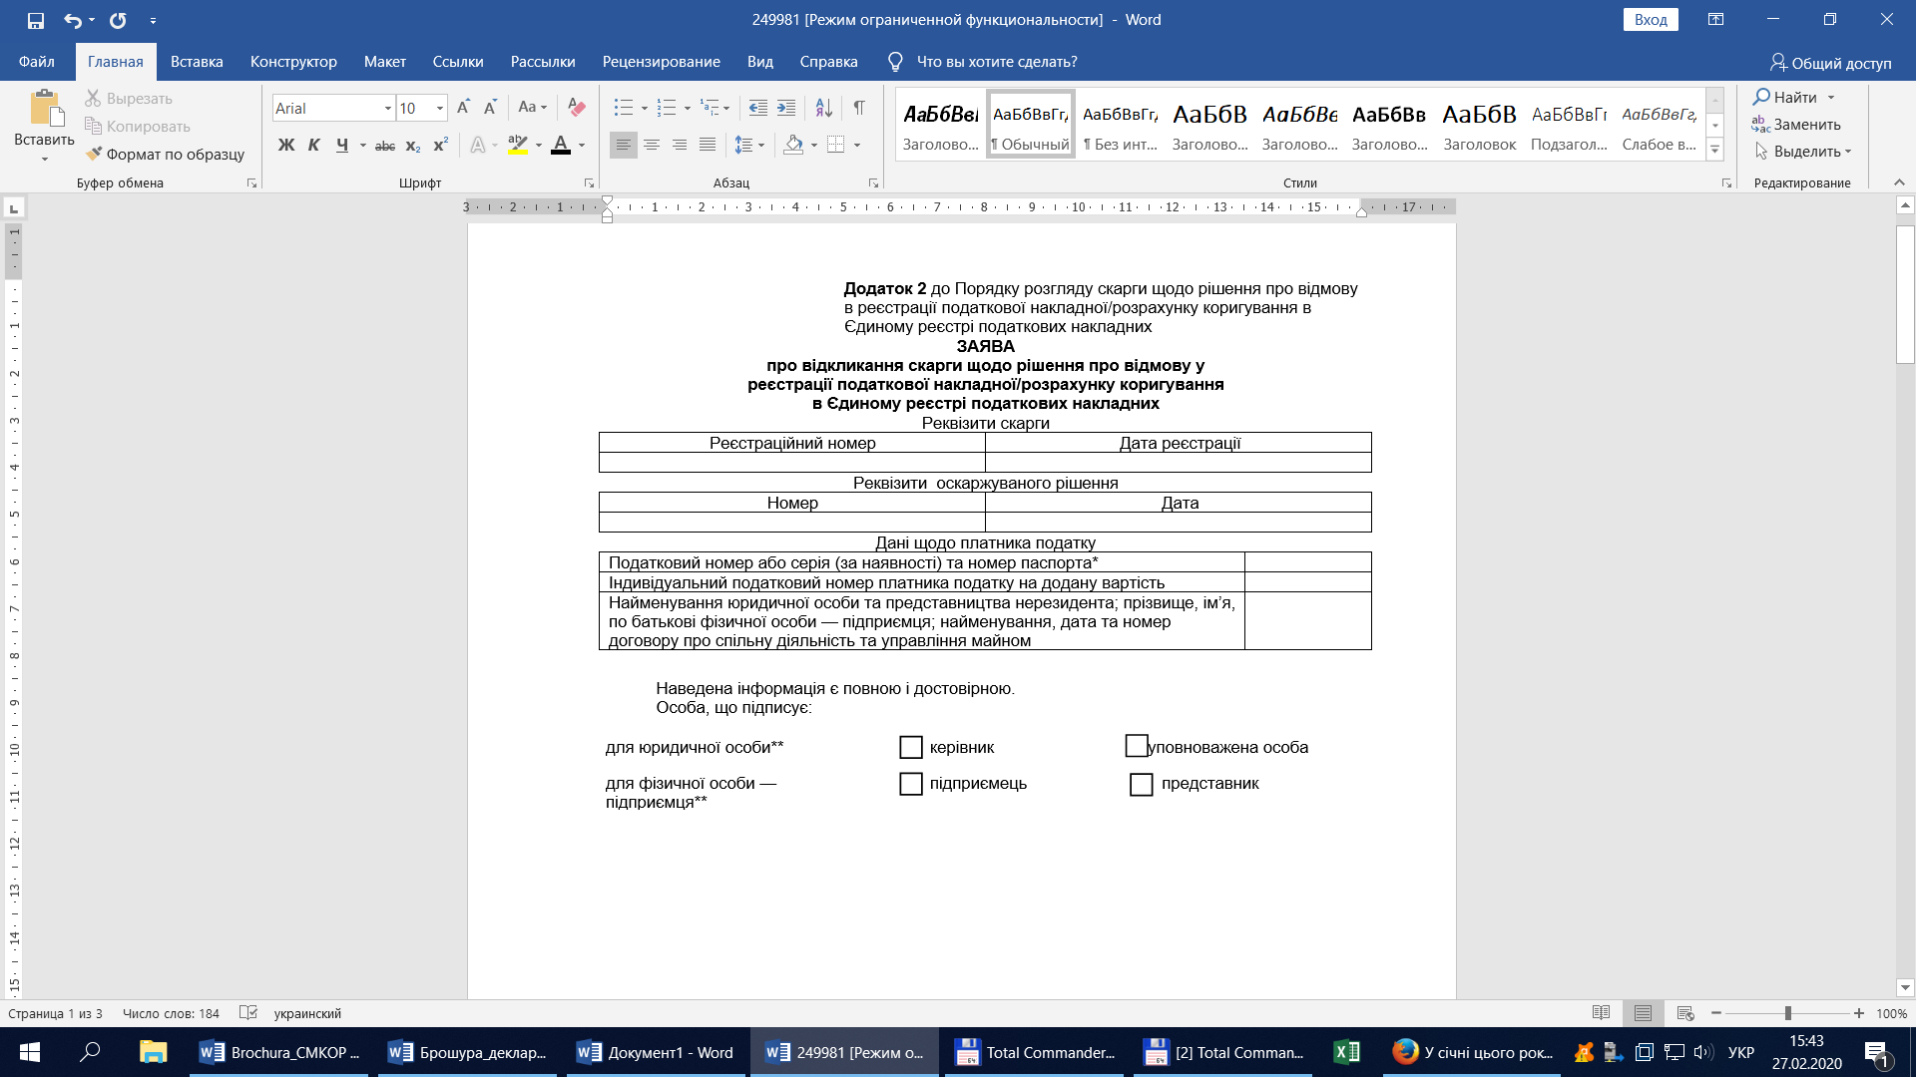

**Рішення за результатами розгляду скарги щодо рішення про відмову у реєстрації податкової накладної/розрахунку коригування в Єдиному реєстрі податкових накладних**

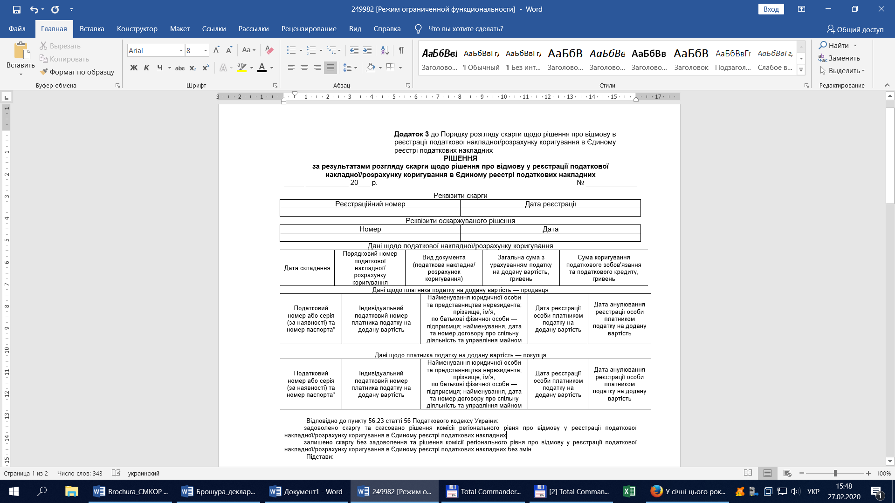

**2**

**19**





**4**

**17**





**18**

**3**





**6**

**15**





**16**

**5**





**8**

**13**

